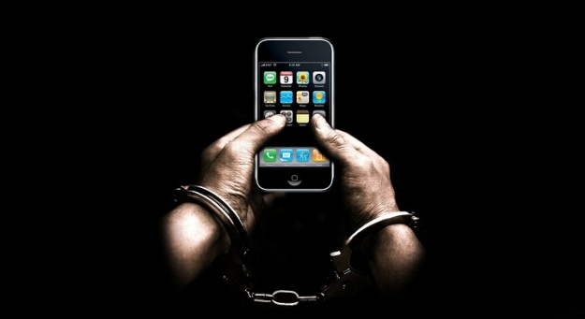

Nomofobia.

1. ¿QUÉ ES LA NOMOFOBIA?
DESDE HACE YA VARIAS DÉCADAS, EN NUESTRA SOCIEDAD, EL USO DE LA TECNOLOGÍA ESTÁ MUY EXTENDIDO Y GENERALIZADO. SIN EMBARGO, LA APARICIÓN DE LOS “SMARTPHONES” O TELÉFONOS MÓVILES CON CONEXIÓN A INTERNET HA SUPUESTO UN PUNTO DE INFLEXIÓN EN LA INFLUENCIA QUE LA TECNOLOGÍA TIENE EN LA VIDA COTIDIANA DE MILLONES Y MILLONES DE PERSONAS.
Los smartphones son dispositivos que fueron diseñados principalmente con el objetivo de facilitar la vida cotidiana de quienes llevasen un ritmo muy acelerado de vida con diversas aplicaciones a las que, anteriormente sólo se podía acceder a través del ordenador, con el consiguiente inconveniente de tener que quedarse en casa para poder usar estas aplicaciones. Es por eso que el uso social de estos novedosos aparatos rompió con muchos paradigmas sociales facilitando de tal forma la vida de personas que paso a ser una herramienta de la vida cotidiana para muchas personas principalmente jóvenes.
El uso smartphones o teléfonos móviles con conexión a internet ocupan gran parte de nuestro tiempo diario. En ocasiones ese uso de hace de un modo responsable e incluso necesario (por cuestiones de trabajo, para comunicarnos, para consultar dudas a través de internet,…). Sin embargo, en la actualidad están surgiendo casos extremos y preocupantes en los que el uso del móvil supera los límites de la normalidad, pudiendo convertirse en una verdadera adicción y, por lo tanto, en un problema para la salud mental de quién lo padece. De esta adicción al uso del móvil se deriva un problema acuñado como nomofobia.
Esta fobia, que algunos denominan como la enfermedad del siglo XXI, proviene de la expresión inglesa “no-mobile-phone phobia”, es decir, es el miedo excesivo e irracional a estar sin el teléfono móvil. Se caracteriza por importantes síntomas de ansiedad ante situaciones como: no tener el móvil encima, olvidarlo en casa, quedarse sin batería o estar en una zona sin cobertura.
La nomofobia afecta al 53% de los usuarios de teléfonos móviles, siendo especialmente vulnerables a este trastorno la población adolescente que viven más conectados a las redes sociales, whatsapp…

2. Síntomas de la nomofobia:
Las personas que presentan esta enfermedad padecen, además de una gran ansiedad, taquicardias, pensamientos obsesivos, problemas de relación y autoestima, soledad, falta de seguridad, escasas habilidades sociales, trastornos del sueño, agresividad ante la privación del uso del Smartphone, dificultad de concentración, inestabilidad emocional, etc. Los síntomas variaran en función de la gravedad del problema.
Esta enfermedad puede padecerse en personas que todavía no saben que la poseen debido a que es una enfermedad tan corriente que está empezando a pasar desapercibida, normalizándose el uso generalizado y constante de estos dispositivos que sustituyen en muchos casos las relaciones sociales físicas y no virtuales.

3. Tratamiento de la nomofobia:
3.1. Particularidades del tratamiento de la nomofobia:
La nomofobia presenta una serie de características que dificultan su tratamiento:
- Por un lado es un problema que posee características propias de 2 trastornos psicopatológicos diferenciados: las fobias y los trastornos adictivos. Por lo tanto, su tratamiento debe incluir aspectos propios de la intervención de estos dos tipos de trastornos. La intervención ha de enfocarse, por un lado, a reducir la dependencia al uso del Smartphone y, por otro lado, a disminuir la ansiedad y el malestar asociados a la ausencia del dispositivo móvil.
- Por otro lado, a diferencia de otros trastornos adictivos, el objetivo no es la abstinencia total del objeto de abuso, sino que lo que se pretende conseguir es que el/la paciente siga usando el objeto que causa la adicción, pero en este caso de una forma adaptativa y psicológicamente sana. Privar a un sujeto del uso del Smartphone de forma total y crónica sería, en cierto modo, devolverlo a una época ya pasada y limitar sus relaciones sociales.
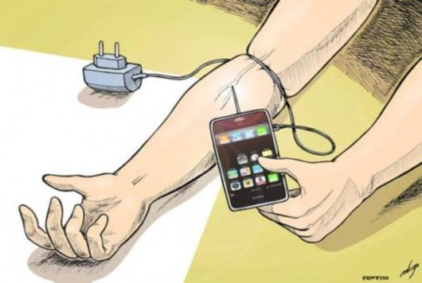
En este contexto, se plantea un tratamiento con el objetivo de que la persona que padezca nomofobia pueda desarrollar su vida diaria de un modo saludable dejando de lado su dependencia al móvil.

3.2. Propuesta de tratamiento para adultos:
Una vez que el paciente es consciente de su problema y de cómo este interfiere en su vida diaria, acudirá a consulta donde se llevará la intervención.
Antes de iniciar cualquier intervención será necesario llevar a cabo una evaluación exhaustiva de la conducta por medio de autorregistros para conocer de forma detallada el tiempo, frecuencia, situaciones, etc. de uso del móvil que el paciente hace. Estableceremos así un análisis funcional de la conducta problema, para poder iniciar la intervención.
Tras haber realizado la evaluación correspondiente procederemos a la aplicación del tratamiento y de los pasos a seguir.
- Explicar al sujeto las implicaciones y repercusiones que un uso abusivo del Smartphone puede tener en su salud mental y física. Explicar qué es lo que le pasa y por qué incrementará la motivación del sujeto para el cambio.
- Implantar la técnica de exposición + relajación a las situaciones que impliquen la ausencia de móvil. La jerarquía de las situaciones a las que se expondrá el sujeto dependerá del análisis funcional antes realizado. A continuación se propone un ejemplo:
En el caso de la jerarquía de situaciones a las que el sujeto debe exponerse, se expone aquí el ejemplo de un sujeto que no puede salir de casa sin su teléfono y además hace un uso tan exagerado del mismo a lo largo del día que sus relaciones sociales reales (“no virtuales”) se reducen a sus contactos en su puesto de trabajo.
Situación 1: No tocar el móvil durante 30 minutos mientras el sujeto está en su casa (sólo contestar llamadas)
Situación 2: No tocar el móvil durante 1 hora mientras el sujeto está en su casa (sólo contestar llamadas)
Situación 3: No tocar el móvil durante 2 o 3 horas mientras el sujeto está en su casa (sólo contestar llamadas)
Situación4: Bajar la basura sin salir con el móvil
Situación 5: Pasear al perro por el barrio durante 15 minutos sin el móvil
Situación 6: Salir a hacer recados por el barrio durante 1hora sin el móvil
Situación 7: Quedar con amigos toda la tarde (2 o 3 horas), pero salir sin móvil.
Situación 8: Evitar usar el móvil durante todo un día (sólo contestar llamadas)
Situación 9: Pasar un fin de semana con amigos o familia sin usar el móvil (sólo contestar llamadas)
- Sustituir el tiempo dedicado al uso del móvil por actividades o situaciones incompatibles con dicho uso (por ejemplo: hacer deporte, manualidades, leer, etc.). Para ello podemos establecer un programa de actividades agradables que motive al sujeto a seguirlo.
- Entrenar al paciente para que recupere o adquiera habilidades sociales.
- Recuperar y/o establecer relaciones sociales reales (quedar con amigos, asistir a fiestas u otros eventos) donde el sujeto pueda desarrollar las habilidades sociales aprendidas previamente en consulta.
- Evitar tener el móvil cerca o a mano en situaciones de aburrimiento, descanso, etc. (p.ej: no dormir con el móvil en la mesilla sino en otra habitación, no ver la TV con el móvil al lado,…).
3.3. Breve consideración a tener en cuenta sobre el tratamiento expuesto:
El tratamiento anteriormente expuesto está formulado para ser aplicado a personas adultas, con conciencia de padecer el problema y que acuden a consulta motivados para resolverlo.
En el caso de adolescentes, el tratamiento a aplicar sería otro e incidiría más en el establecimiento y el cumplimiento de pautas y normas en el ámbito familiar.

